1. **工作經歷**

職於2023年06月14日進入公司服務，至今已屆1年餘，工作內容主要為製程AI節能優化人機介面建置、太陽能案場發電效率統計自動化、太陽能案場發電效率統計報表優化、新港公用廠SK4淨發電量AI模型修模、太陽能數據監視系統自行開發工程案、工務部太陽能異常分析AI專案、工務部營建設計處鋼構最優化設計AI專案、台灣人工智慧學校第二期技術領袖班受訓，彙總進入公司工作經歷說明如下：

|  |  |  |  |
| --- | --- | --- | --- |
| 項次 | 工 作 期 間 | 部 門  職 務 | 主 要 工 作 內 容 |
| 一 | 2023/06/30  ~  迄今 | 自控處  助理工程師 | 鋼構最優化設計AI模組開發:  本案配合營建設計處，將專業結構分析程式(SAP2000)結合已被廣泛應用於解決最佳化和優化問題之AI演算法，開發內嵌優化設計演算法之程式，自動反覆執行結構分析、更換優化斷面等自動程序運作，取代傳統的人工試誤法，達成鋼結構設計最優化(最經濟)之目標、減少碳排及節省反覆執行程式所需時間之目標。 |
| 2023/06/01  ~  迄今 | 太陽能數據監視系統自行開發工程案：  本案係配合本公司未來太陽光電案場的增加，為節省建置及運維成本，擬自行開發監控系統。先以新港公用廠-保養廠屋頂太陽能案場為目標，對監控系統進行軟體開發，以替換原本由協力廠商(盛齊綠電)開發的軟硬體架構。 |
| 2023/02/01  ~  迄今 | 太陽能發電效率指標診斷分析AI模組開發：擬透過大數據資料收集與分析，針對太陽能板進行分析，當能源產量降低時，透過Line主動通知，可即早發現及排除異常，以確保發電效能。 |
| 項次 | 工 作 期 間 | 部 門  職 務 | 主 要 工 作 內 容 |
|  | 2023/04/11  ~  2023/06/12 | 自控處  助理工程師  自控處  助理工程師 | 二、新港公用廠SK4淨發電量AI模型修模: 模型目的是透過AI技術的應用，找出冷卻水塔中「風車」及「泵浦」開台數的最佳操作組合，進一步預測汽機的淨發電量，使淨發電量最大化，以實現最大的發電利益 |
| 2023/02/11  ~  2023/05/27 | 台灣人工智慧學校第二期技術領袖班：  在受訓期間主要學習「Python與統計」、「資料處理」、「各種機器學習」與「各種神經網路」的原理及應用本次人工智慧學校受訓期間，以鋼構最優化設計AI模組之「數據模型」開發作為專題，建立一個融合機器學習模型與專業軟體SAP2000驗證的模型 |
| 2023/02/10  ~  2023/05/10 | 太陽能案場發電效率統計表優化:主要將太陽能案場發電效率統計自動化所蒐集之資料，依照不同廠區/部門進行統計分析，廠可讓業主一眼看出各案場發電效率優劣。 |
| 2022/12/31  ~  2023/02/10 | 太陽能案場發電效率統計自動化：主要協助經理室專案組人員將每日手動抓取太陽能案場資訊之程序自動化，提供業主做營運分析與管理。 |
| 2023/07/14  ~  2023/08/20 | 化一部ARO2廠甲苯塔優化模組人機介面建置：協助各部針對單元製程建置可供單元操作調整之可視化工具，以網頁的方式呈現，即時提供節能操作條件建議，以維持最佳能耗操作並貼近品質管制基準。 |

|  |  |  |  |
| --- | --- | --- | --- |
| 項次 | 工 作 期 間 | 部 門  職 務 | 主 要 工 作 內 容 |
|  | 2022/11/01  ~  2022/12/30 |  | 化一部ARO3廠去庚烷塔AI節能優化人機介面建置：協助各部針對單元製程建置可供單元操作調整之可視化工具，以網頁的方式呈現，即時提供節能操作條件建議，以維持最佳能耗操作並貼近品質管制基準。 |
| 2021/9/15  ~  2022/10/31 | 化一部ARO1廠萃取AI節能優化人機介面建置：協助各部針對單元製程建置可供單元操作調整之可視化工具，以網頁的方式呈現，即時提供節能操作條件建議，以維持最佳能耗操作並貼近品質管制基準。 |
|  | 2022/06/14  ~  2022/09/14 | 新港公用廠  培訓人員 | 輔機輪班訓練  水務輪班訓練 |

**貳、工作心得**

自進入台化工務部自控處服務以來，主要負責工程案有化一部ARO1廠C914萃取油分離塔節能優化AI人機介面建置、化一部ARO3廠3C8201去庚烷塔節能優化AI人機介面建置、化一部ARO2廠甲苯塔優化模組人機介面建置、太陽能案場發電效率統計自動化、太陽能案場發電效率統計表優化、新港廠SK4淨發電量AI模型修模及太陽能數據監視系統自行開發工程案，說明如下：

**一、化一部ARO1廠C914萃取油分離塔/ARO3廠3C8201去庚**

**烷塔/ARO2廠甲苯塔節能優化AI人機介面建置**

上述三案性質相似，本小節以ARO1廠C914萃取油分離塔節能優化AI人機介面建置作為重點呈現，C914萃取油分離塔為將進料分離並從塔頂取出對二甲苯(p-Xylene、PX)、甲苯(Toluene)，塔底取出對二乙苯(PDEB)，其中製程管制基準為塔頂PDEB<30 ppm、塔底PX<100 ppm，3C8201去庚烷塔則用於將C7以下的苯(benzene)、甲苯及非芳香烴成分從塔頂蒸餾而出，其中管制基準:塔底Toluene<0.7 wt%、塔頂Xylenes(A8、二甲苯)<2 wt %，此兩種單元製程於實務操作上，為避免超過管制基準，製程採取保守操作，因而有過度加熱現象，因此須建立節能優化AI模組，並架設Dashboard 以互動式網頁之方式提供現場人員操作判斷依據。

(一) 軟硬體架構圖

以下為本案工程開發時所用到的作業系統、資料庫、使用的程式語言，如表1-1所示。系統架構圖如圖1-1所示，使用Python語言之第三方框架「Django」開發連接企業網路的網頁後端程式及讀取PI資料庫中的數據，接續以Python語言設計將下載之數據轉存至化一部專用的PostgreSQL品管資料庫，後續再以 JavaScript等前端語言，將資料庫數據及模型預測結果，以網頁之形式架設於Apache Server中，以供使用者查看。

|  |  |
| --- | --- |
| 作業系統 | Windows 10 |
| 資料庫 | PostgreSQL、PI System |
| 程式語言、框架 | Python、JavaScript、Django |
| 網頁伺服器 | Apache Server |

表1-1、系統環境

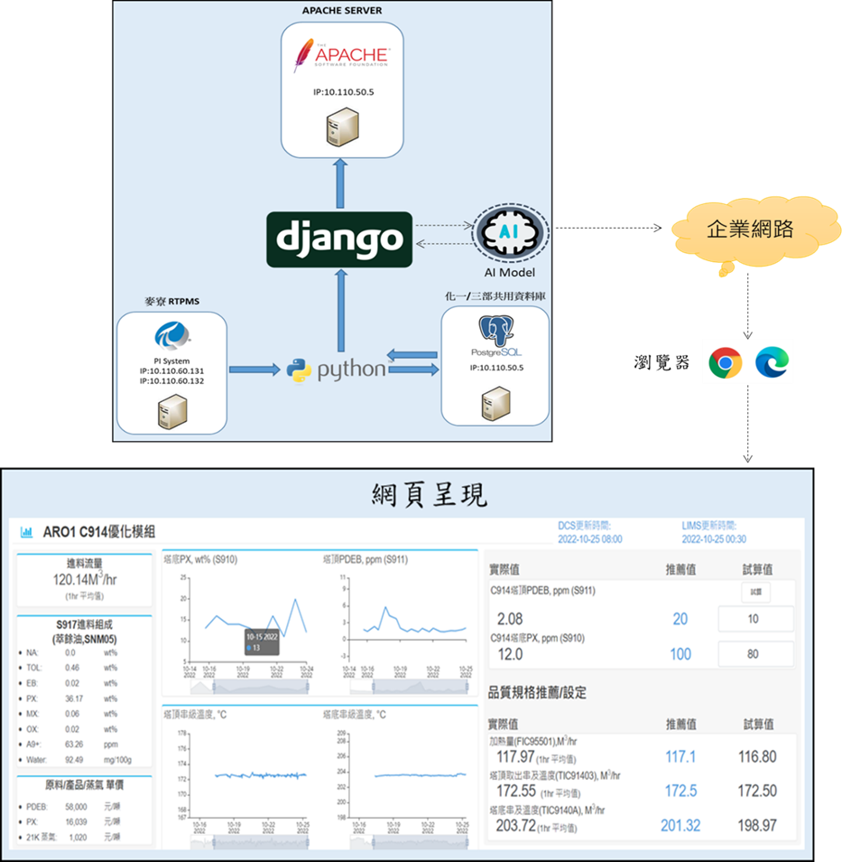圖1-1：系統架構圖

(二)設計心得

雖然之前有寫過相關後端程式的經驗，但還是有許多地方需要理解與處理，像是目前公司主要所用的PI系統、資料庫連接，或是如何架設Apache等，這些都是先前未接觸過的，為了解決這些困難，有請教前輩與同事們後慢慢解決，也有搜尋相關官方文件或網路資料等，將這些困難點在專案過程中一一釐清，並順利完成這些案件，困難點如表1-2所示，整體過程我認為最大的挑戰是如何有效的雙向溝通，無論身處何位都必須學習如何與他人溝通，傾聽客戶實際需求，在設計案件時，從接到案件、理解消化案件、到與業主溝通、確認所需資料及業主訴求，都必須與業主進行大量的溝通才能真正地開始設計案件，藉由雙方有效的交流，既能節省彼此時間，也能加速專案的推進。

表一、化三部營運動態平台SQL資料庫建置困難點及解決方式

|  |  |  |
| --- | --- | --- |
| 項次 | 困難點 | 解決方式 |
| 1 | 業主需求於工程案期間持續改變，例如:  點位、推薦值範圍等等 | 學習有效的雙向溝通確認所需資料及業主訴求，不讓費時間在後續的修改而是在前集集討論完成。 |
| 透過此案初步了解PI系統的連接與資料取得運用，讓未來開發程式更有效率。 |

**二、太陽能案場發電效率統計自動化及太陽能案場發電效率統計**

**表優化**

此兩案旨在協助太陽能案場經理室專案組自動化每日的發電效率統計工作。目前該工作是手動抓取17個太陽能案場的資訊，包括新港紡紗、紡紗南側、紡紗北側、複材南/北側、公用保養廠及苛化房、麥寮PTA及AROMA廠、寧波煤場等案場的當日發電量(kWh)、容量因素%、PR值、模組溫度等，並將結果整理至Excel報表供業主營運分析與管理。我們的優化方案將根據不同廠區/部門對資料進行統計分析，透過此自動化統計表，將大幅提升效率並幫助業主做出更有效的營運決策。

(一) 軟硬體架構圖

以下為本案工程開發時所用到的程式語言、套件及測試工具，如表2-1所示。系統架構圖如圖2-1所示，使用Python語言之第三方套件「Requests」，配合測試工具 Postman開發網頁爬蟲及API串接程式，再以Python語言設計下載程式配合第三方套件「Openpyxl」將下載之數據彙總於每月Excel報表中，供使用者查看。

|  |  |
| --- | --- |
| 作業系統 | Windows 10 |
| 程式語言、套件 | Python、Requests、Openpyxl |
| 測試工具 | Postman |

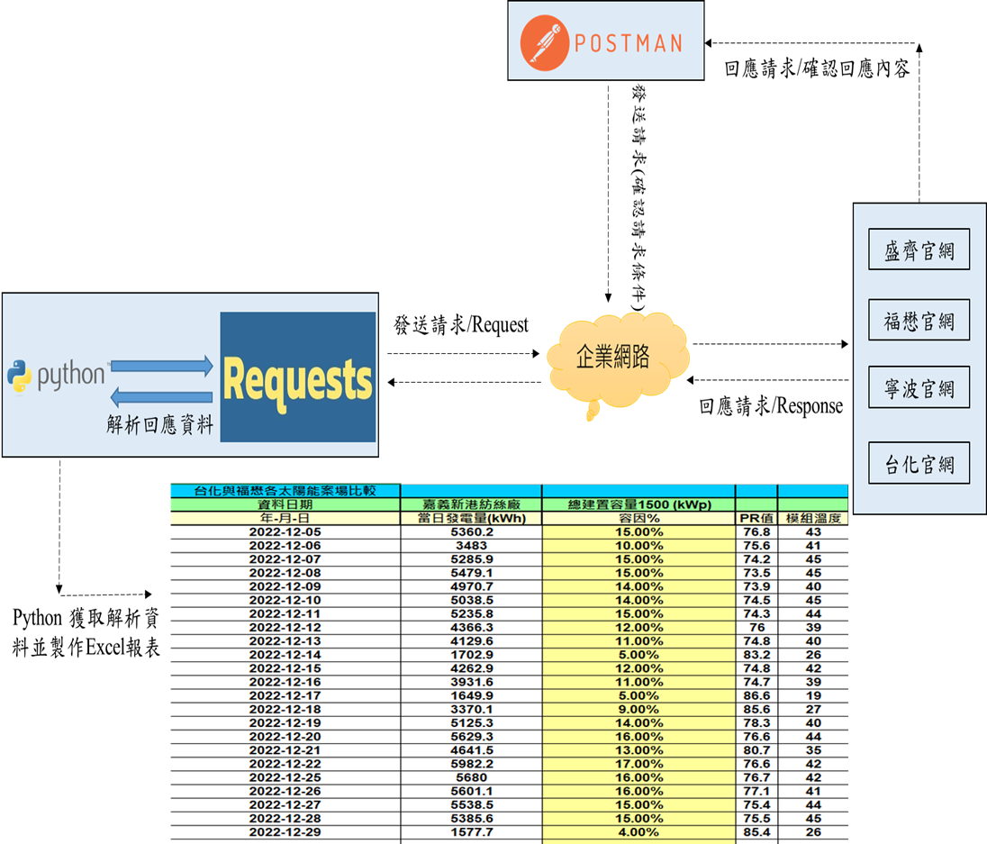表2-1、系統環境

圖2-1、系統架構圖

(二) 報表規劃

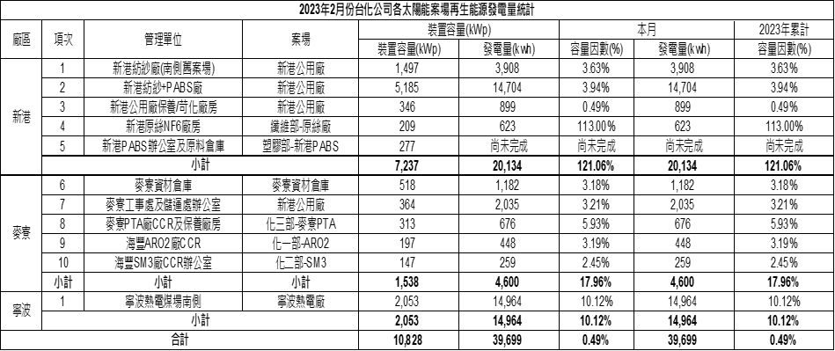太陽能案場發電效率統計表優化表主要將蒐集之資料，依照不同廠區/部門進行統計分析並分別建立兩份報表，分別為每月累計廠區統計報表及每月累計部門統計報表，廠區分成新港、寧波、麥寮、福懋等區域，而部門則分成工務部、它部、福懋等三部分，各廠區/部門可再細分成各個案場分並依照當月累計「容量因素%」進行排序，可讓業主一眼看出各案場發電效率優劣，如下表。

表2-2、Excel 每月累計廠區統計報表示意圖

表2-3、Excel 每月累計部門統計報表示意圖

(二)設計心得

此兩案主要以爬蟲及API串接形式蒐集各太陽能案場資料，撰寫自動化程式每日自動抓取各案場資料，經計算後每日自動產出報表，在執行本案過程中學習到了之前較少接觸之前端語法，需要看懂前端的語法格式才能用 Python程式將所需資料擷取下來，在設計期間最大困難點為報表格式，由於業主時常需更改報表格式或新增資料，導致寫好的程式需要時常修正，因此更深刻的了解到在接案時與業主需要清楚地溝通，把所有可能的變化都預估在工程中，以免工時捉襟見肘，或對程式刪改造成難以預知的錯誤。

|  |  |  |
| --- | --- | --- |
| 項次 | 困難點 | 解決方式 |
| 1 | 業主時常需更改報表格式或新增資料，導致寫好的程式需要時常修正 | 在接受案件時，與業主之間的溝通至關重要。必須清楚地表達項目範疇，並充分考慮可能的變動因素，以確保工程案的全面性。 |
| 2 | 前端的語法格式網頁爬蟲實務經驗不足。 | 藉由詢問同仁與網路上複習，更深入了解網頁爬蟲使用的細節。 |

表2-4、太陽能案場發電效率統計表設計困難點及解決方式

**三、龍德公用廠液氨槽車卸料防護衣影像辨識**

本案利用影像辨識技術，幫助管理人員能夠即時監視液氨儲槽卸料作業區之卸料人員有無正確穿著防護衣，並在發現卸料人員未依規定穿著時，第一時間Line通知管理人員知悉及派人至現場糾正。

(一)模型建立設計與佈署

系統架構圖如圖四所示，主要由個人主機透過企業網路連線至台化公司GPU Server，將已標記完成之相片資料上傳至其伺服器，並使用Python程式語言YOLOv4演算法開發設計影像辨識模組，接續將訓練完成之模型參數放置於龍德公用廠有安裝Python環境的AI主機，連線IP Camera並即時監視影像。

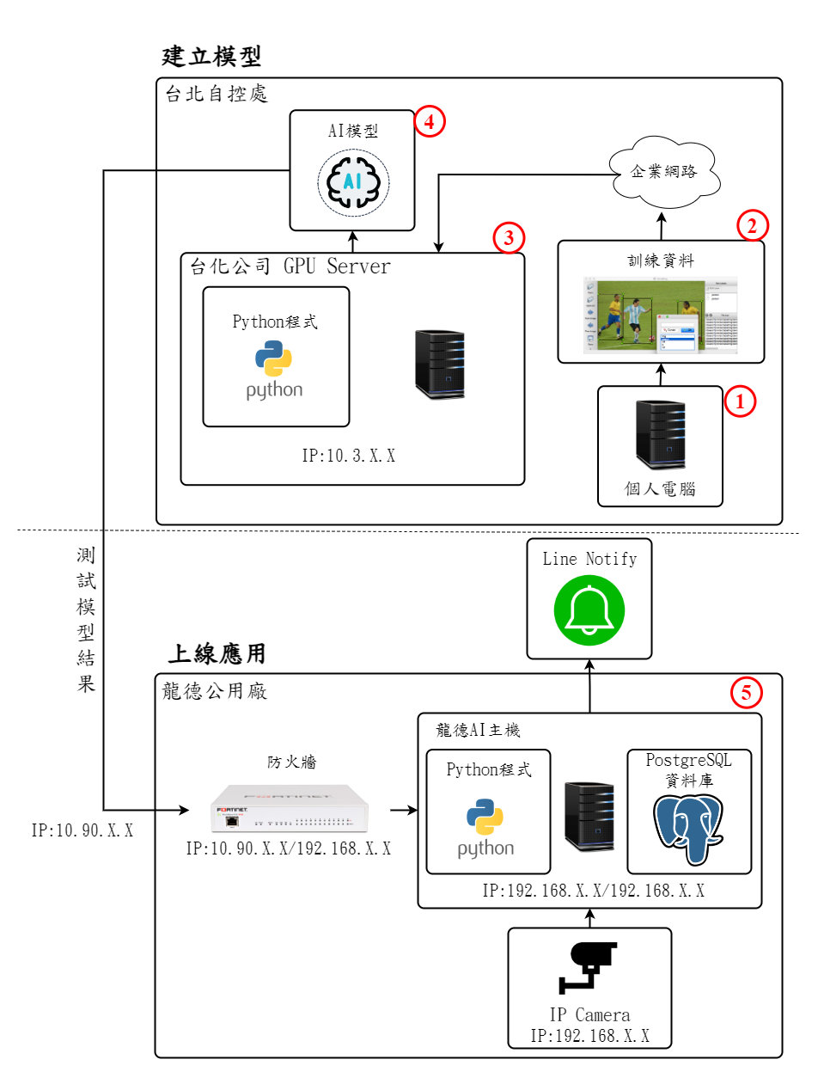

圖四、系統架構圖

AI影像辨識模組開發係利用物件偵測YOLOv4演算法，因應龍德公用廠提供的影片切割成圖片，共有六天資料集(2022/1/21、2022/5/26、2022/5/27、2022/6/14、2022/7/14、2022/9/13)，總計1,302張影像。訓練資料分為訓練集(80%)與測試集(20%)，並將訓練集每張照片所需判斷物件標記(如圖五)，分別為：液氨槽車(truck)、作業告示牌(placard)、外包商(outer)、防護衣(cloth)與廠區人員(inner)，共5種標記。

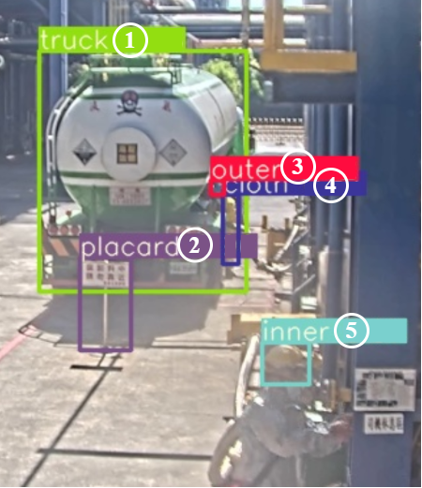

圖五、影像標記示意圖

建模結果模型如表四所示，最後訓練可得到精確率(Precision)為0.786、召回率(Recall)為0.906、平均辨識率(mean Average Precision; mAP)為0.902，精確率為陽性的樣本中有幾個是預測正確，召回率為事實為真的樣本中有幾個是預測正確，平均辨識率為精確率與召回率繪製出的曲線所占面積。

表四、模型訓練結果紀錄

|  |  |  |  |
| --- | --- | --- | --- |
| 建模 | 精確率(Precision) | 召回率(Recall) | 平均辨識率(mAP) |
| 第一次建模 | 0.60 | 0.88 | 0.825 |
| 第二次建模 | 0.772 | 0.825 | 0.848 |
| 第三次建模 | 0.863 | 0.926 | 0.921 |
| 第四次建模 | 0.839 | 0.917 | 0.894 |
| 第五次建模 | 0.751 | 0.919 | 0.895 |
| 第六次建模 | 0.786 | 0.906 | 0.902 |
| 備註：  1.第一次建模：使用2022/1/21、2022/5/26資料(共計349張)，標註資料與訓練模型。  2.第二次建模：新增2022/5/27、2022/6/14資料(共計676張)，並針對2022/1/21外包商走動至角落位置擷取10分鐘，學習外包商於角落走動之資訊，標註新資料與訓練模型。  3.第三次建模：增加2022/7/14資料(共計848張)，畫面統一調整至同樣範圍，重新標註資料與訓練模型。  4.第四次建模：多標記「作業告示牌」物件作為「開始卸料」判斷依據(資料共計848張)，標記範圍縮小至指定作業區，重新標註資料與訓練模型。  5.第五次建模：員工與外包商以「安全帽」進行判斷，避免受到服裝影響(資料共計848張)，重新標註資料與訓練模型。  6.第六次建模：新增2022/9/13資料(共計1,302張)，並針對2022/6/14與2022/7/14外包商走動至遠處位置擷取5至20分鐘，學習外包商於遠處走動之資訊，裁切圖片、標註資料與訓練模型。 | | | |

為能夠即時傳送警訊給管理人員，開發Line發送警報程式。程式設計流程如圖六所示，首先於Python程式讀取IP Camara影像內容，依序判斷影片內容有無出現卡車、作業告示牌，接續看到外包商偵測有無防護衣。若外包商被偵測沒有穿著防護衣則將時間點與警報訊息記錄於PostgreSQL資料庫，並拍下照片儲存於指定的資料夾中，以利日後評估模型是否偵測精準。

每5分鐘持續判斷異常是否仍發生，若有再發送一次Line警報(如圖七)，若無則不發送以避免警報發送過度。

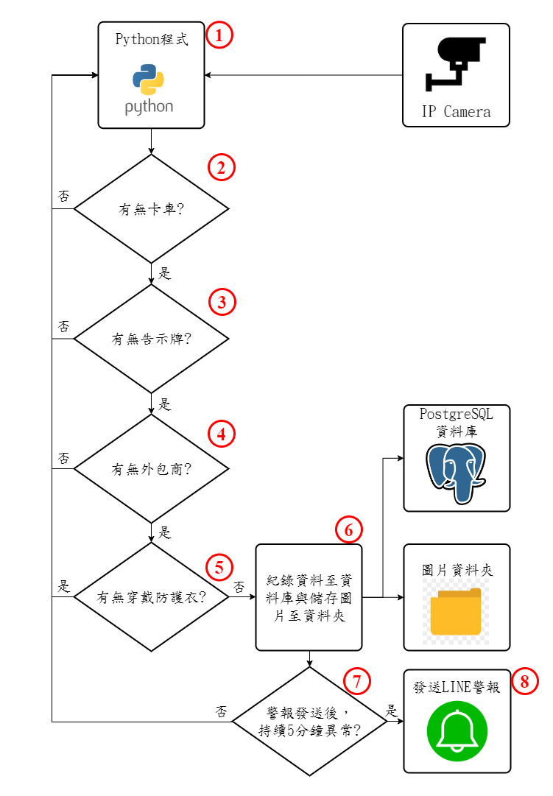

圖六、槽車卸料防護衣影像辨識程式流程圖

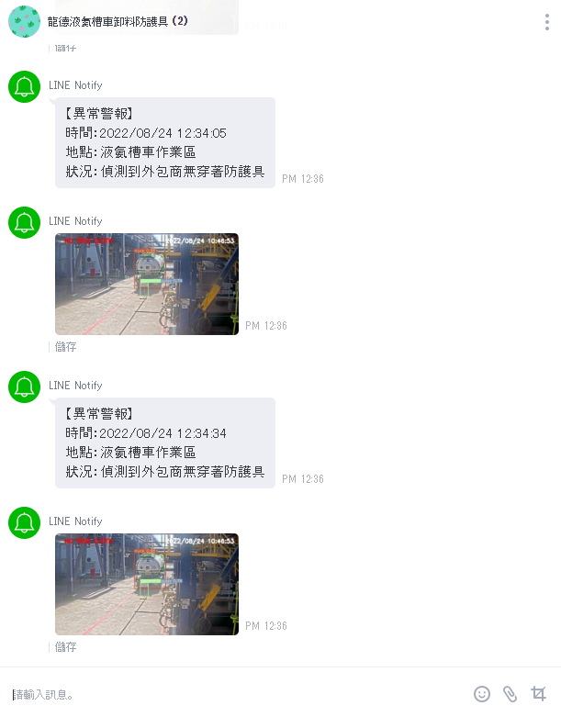

圖七、Line警報畫面

(二)設計心得

此次案件為初次接觸公司AI專案，歷經幾次模型訓練與評估過程中，實際了解到要將模型應用於實際場域上有許多需要克服的點，包括攝影機本身的拍攝品質、光線亮度，人工標記時是否標記正確、一致等，皆是影響模型能不能訓練好之關鍵。而本次困難點(如表五)為拍攝場域的位置其實物件顏色會有些相似的，例如陽光與防撞墊可能會誤判為攜帶黃色安全帽的員工或防護衣、鋼構可能會誤判為攜帶藍色安全帽的外包商等，這些會導致模型在偵測上很容易誤判，透過同仁與業主討論以及網路上尋找相關資源，學習到該如何設定偵測物件的範圍區間以及實際專案中人工標記該注意的細節。

表五、龍德液氨槽車卸料防護衣影像辨識困難點及解決方式

|  |  |  |
| --- | --- | --- |
| 項次 | 困難點 | 解決方式 |
| 1 | 拍攝場域的位置有些物件顏色相似，導致模型偵測容易誤判。 | 透過同仁、業主討論以及網路上尋找相關資源，學習到該如何設定偵測物件的範圍區間以及實際專案中人工標記該注意的細節。 |

**四、新港PABS技術課品管數據上傳PI程式改善**

本案協助新港PABS技術課改善因電腦主機更換，軟體重新安裝後，程式無法順利將Access資料庫中之品管數據資料定期自動匯入PI Server之問題。

(一)新港技術課品管數據上傳PI程式架構

系統架構圖如圖八所示，主要於新港PABS技術課的Access資料庫主機建立程式，使用自行開發程式(C#)連接企業網路的轉檔程式擷取技術課的Access資料庫數據，並儲存至新港廠區的PI Server。

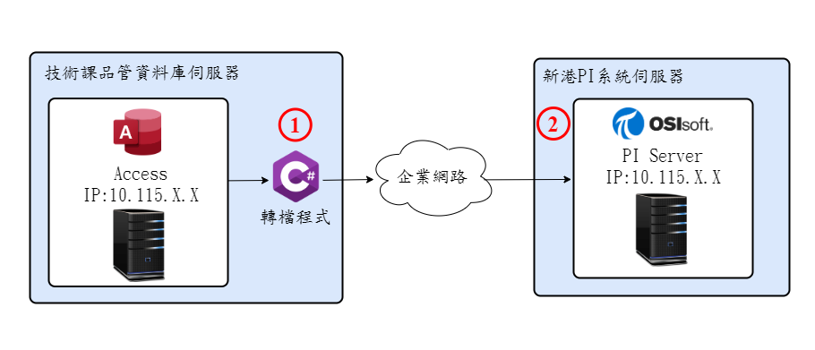

圖八、系統架構圖

(二)程式改善

經研討原程式的流程設計與測試，並依據廠區人員與公司同仁所述，了解到新港廠區的網路連線有時會有不穩定的情形，推測可能為電腦連線網路不穩定，導致程式異常中斷無法自動關閉程式，且前次程式無法正常關閉而引起後面程式上傳資料失敗。

針對上述問題的解決方式，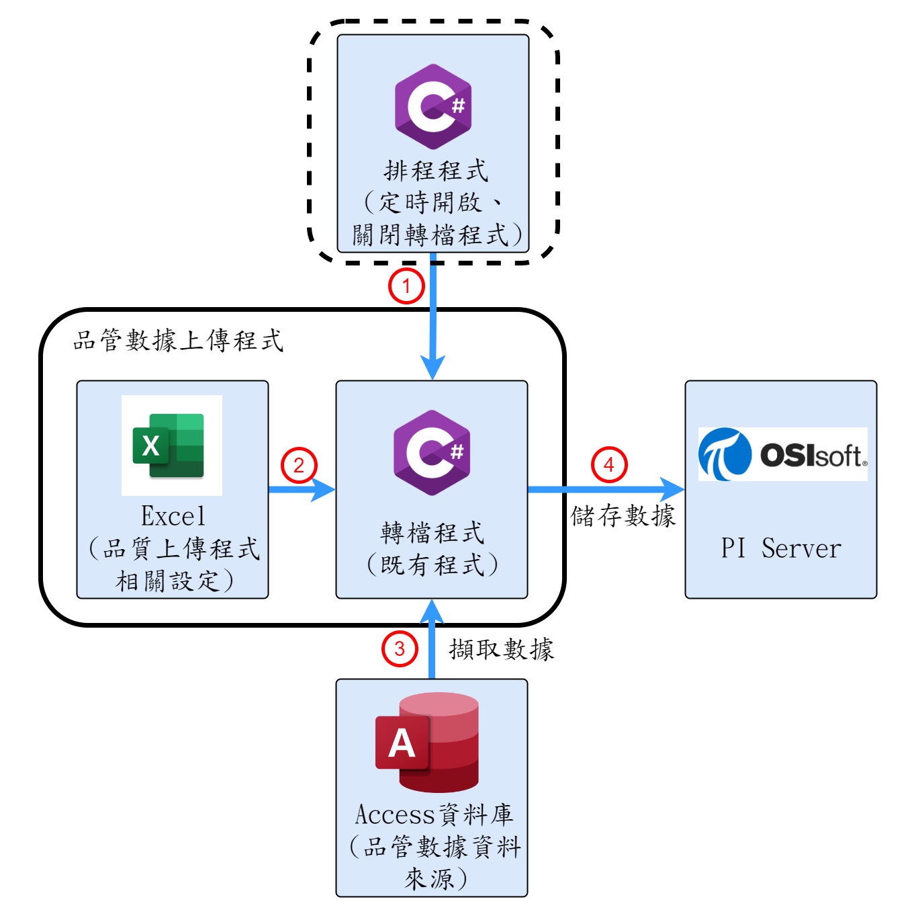程式設計流程如圖九所示，本案主要於新增自行開發排程程式(C#)，部份開始，使用者在Excel的config檔案中設定相關資料後，接續由原設計者自行開發的轉檔程式(C#)依照Excel檔案的欄位內容將Access資料庫檔案資料擷取下來並整理至PI Server的各項錶點位。

圖九、程式設計流程

為了每小時都能將異常程式排除，並且讓資料順利上傳，因此在圖九新增的工作排程程式。程式設計流程如圖十所示，自行開發排程程式(C#)，當此程式啟動時，執行轉檔程式，將Access資料庫中的最新資料更新至PI Server。每小時第50分時，讓異常的轉檔程式關閉，避免影響資料轉移程式執行。避免每日早上8點時，系統檢查資料誤以為資料有缺漏發出異常，至第57分時，再次關閉尚未關閉的轉檔程式，並重新啟動轉檔程式，程式上傳資料需執行1~2分鐘，上傳完成後會自動關閉。

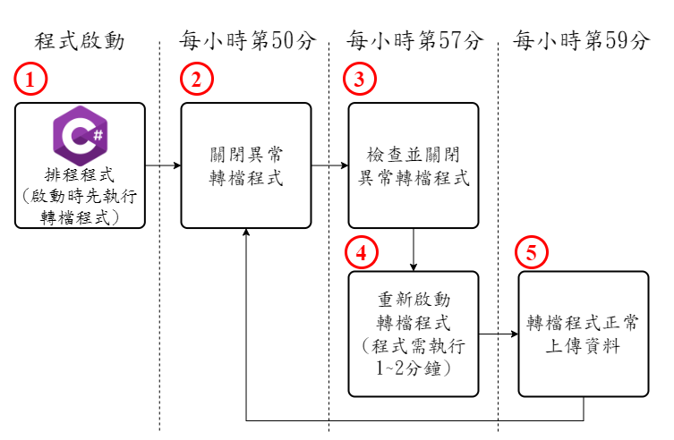

圖十、排程程式作業流程

(三)設計心得

此次案件主要改善新港技術課因電腦主機更換資料無法自動傳輸至PI Server的問題，也是職首次接觸PI Server。而困難點(如表六)其實是還沒實際接觸過PI Server的情況下，要協助新港廠區解決資料無法傳送至PI Server的問題，初期會擔心第一次接觸會找不到問題點，不過藉由原設計者所保留的檔案資料與詢問同仁後，一步步的理解該如何去操作PI Server這套系統，並且找到新港廠區傳輸資料失敗的真正問題，進而細部去做改善。

表六、新港技術課品管數據上傳PI程式改善困難點及解決方式

|  |  |  |
| --- | --- | --- |
| 項次 | 困難點 | 解決方式 |
| 1 | 未接觸PI Server軟體相關實務經驗。 | 藉由原設計者所保留的資料與詢問同仁後，一步步的理解該如何去操作PI Server這套系統。 |

**五、ARO2廠C920分離萃餘塔優化人機介面建置**

因化一部ARO2廠C920分離萃餘塔AI模型已建置完成但仍缺少Dashboard畫面，所以委託本處開發Dashboard供業主使用，業主有提供Dashboard草稿，本案設計資料介接程式及Dashboard顯示數據回寫入資料庫。

(一)ARO2廠C920分離萃餘塔優化模組畫面

利用Python程式設計定時抓取ARO2廠C920分離翠餘塔相關PI系統與AI模型數據，並將數據存入PostgreSQL資料庫中，透過程式設計人機介面並分別將C920效益優化模組之進料組成、趨勢圖與AI模組推薦值與試算值顯示於網頁畫面，人機介面畫面顯示如圖十一。

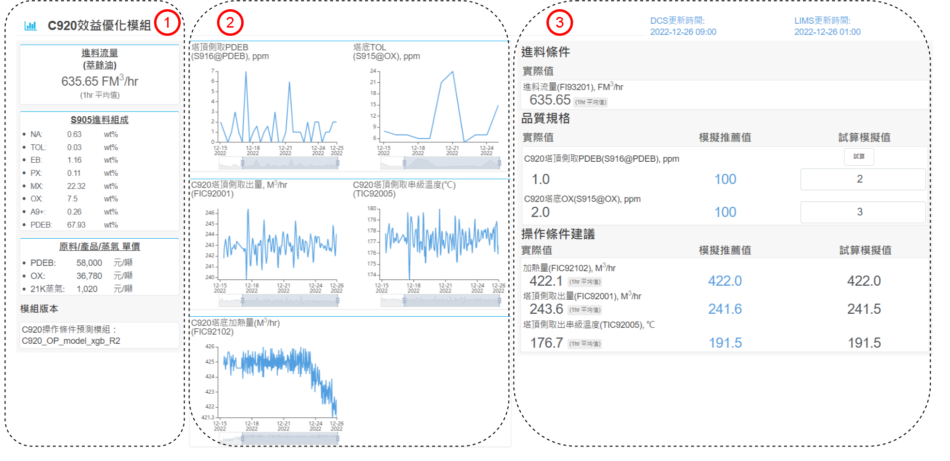

圖十一、ARO2廠C920分離萃餘塔效益優化模組畫面

(二)設計心得

此次工程主要利用Python程式語言透過Django網頁框架的方式設計網頁畫面與顯示AI預測結果。雖然有做過網站開發相關經驗，但不同網頁框架會有不同的套件內容需要去了解。解決方式如表七，透過此案接觸到Django網頁框架，雖然此套件的實務經驗不足，但同仁都願意協助，讓我能夠快速上手此工具。

表七、ARO2廠C920分離萃餘塔優化人機介面困難點及解決方式

|  |  |  |
| --- | --- | --- |
| 項次 | 困難點 | 解決方式 |
| 1 | 使用Django套件開發AI Dashboard相關實務經驗不足(化一部以Django套件設計共用的網頁模板)。 | 請教做過類似案件的同仁，多花時間研讀Django套件相關資料。 |

**參、未來展望**

近幾年公司極力推行AI相關的技術和運用，也加派各事業部的專業人員至台灣人工智慧學校培養AI專業，讓各事業部的專業人員除具備自己專業能力又具備AI相關知識，並且讓他們能夠自行發想AI可應用上的題目。

於台灣人工智慧學校上課期間，由於校方將期末專題視為結業考核之一，職與參加課程的同組同仁進行公司第一個AI題目「龍德液氨槽車卸料防護衣影像辨識」的案件，這是第一次接觸公司影像辨識相關的專案。於實作過程中，深刻體會到實際在工作實務上的資料都比想像中的還要更複雜與更難處理，要如何跟現場配合與諸多限制條件都是需要思考。

與市面上常見的化工產業AI應用相比，化工製程的AI較複雜，主要原因為化工製程的運作除了初始入料及輸出產物這些基本條件外，還需要考慮實際化學反應及外力因素(包含氣溫、濕度、設備耗損)造成的額外影響。因此找到可發展的題目與是否能夠取得助於AI預測的資料將會是一項挑戰，必須在化工相關專業人員與AI相關專業人員之間不斷討論與探索才有機會達成。

智能專案組目前重點工作為AI專案的部分，但自動化、數位轉型也必須同步進行，才能讓AI專案更加完善，因此大家都身兼多職處理多項業務。要完成一個AI案件無法一蹴可幾，需不斷與專業領域人員在討論與資料探索中找到解決方案，也需要多投入研讀相關資料、測試各種演算法、學習新知識，才得以提升模型品質。

雖然自己實務經驗上仍有不足之處，但秉持每天都比前一天進步的心態，期許自己能在智能專案組與同仁一起努力，成為幫助公司推動AI的助力。